## 099

## АДМИНИСТРАЦИЯ НАДЕЖДИНСКОГО СЕЛЬСОВЕТА

**САРАКТАШСКОГО РАЙОНА ОРЕНБУРГСКОЙ ОБЛАСТИ**

**П О С Т А Н О В Л Е Н И Е**



О плане работы администрации

сельсовета на второй квартал 2025 год

1. Утвердить план работы администрации Надеждинского сельсовета на второй квартал 2025 год /прилагается/.

2. Постановление вступает в силу после его подписания.

3. Контроль за исполнением настоящего постановления возложить на специалиста администрации Яковлеву Ю.Л.

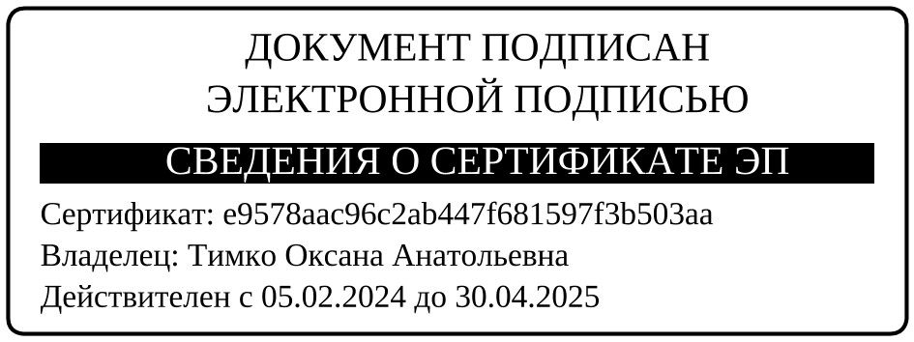Глава сельсовета О.А.Тимко

Разослано: администрации р-на, администрации сельсовета, прокурору р-на, в дело

Приложение к постановлению администрации сельсовета от 18.03.2025 № 11-п

**ПЛАН**

**работы администрации Надеждинского сельсовета**

**на второй квартал 2025 год**

|  |  |  |  |
| --- | --- | --- | --- |
| №  п/п | Наименование мероприятий | Срок выполнения | Ответственные |
| 1 | 2 | 3 | 4 |
|  | 1. **На заседании Совета депутатов Надеждинского сельсовета**   **четвертого созыва** | | |
| 1  2  3  4 | - отчет по исполнению бюджета муниципального образования Надеждинский сельсовет Саракташского района Оренбургской области за 2024 год;  -отчет об исполнения бюджета за 1 квартал 2025 год;  - о санитарном состоянии и благоустройстве территории муниципального образования Надеждинский сельсовет;  - об организации оздоровительного отдыха и занятости детей летом 2025 года. | Май | Тимко О.А.  /глава сельсовета/ |
| **2. На расширенном аппаратном совещание у главы администрации Надеждинского сельсовета:** | | | |
| 1  2  3 | -о проведении месячника по санитарной очистке территории сельсовета;  -о работе учреждений культуры, школы по подготовке и проведению празднования 80-летия Победы;  -о пожарной безопасности в весенне-летний период. | Апрель | Тимко О.А.  /глава сельсовета/  Тимко А.В.  /заведующая ДК/  Мисько И.А.  /зав.клубом/  Никитина И.С.  /директор школы/ |
| 1  2  3 | -об организации летней оздоровительной кампании, отдыха детей и подростков в 2025 году;  - о проведении рейда по многодетным семьям;  - месячник антинаркотической направленности и популяризации здорового образа жизни. | Май | Тимко О.А.  /глава сельсовета/;  Никитина И.С.  /директор школы/;  Андрейчева Н.И.  /заведующая ФАП/ |
| 1  2  3 | - о проведении рейдов по санитарному состоянию населенных пунктов;  - организация и планирование работы по выявлению очагов дикорастущих наркотикосодержащих растений на территории муниципального образования;  -о пожарной безопасности на территории поселений в летний период. | Июнь | Тимко О.А.  /глава сельсовета/;  Тимко А.В.  /заведующая ДК/  Яковлева Ю.Л.  /спец. сельсовета /;  Тимко Н.В.  /председатель санитарной комиссии/ |
| **3. Провести мероприятия:** | | | |
| 1 | Расширенные аппаратные совещания администрации сельсовета; | Каждый месяц | Тимко О.А.  /глава сельсовета/ |
| 2 | Дни информации; | в течение квартала | Тимко О.А.  /глава сельсовета/ |
| 3 | Заседания комиссий общественных формирований; | в течение квартала | Председатели комиссий |
| 4 | Провести субботники во всех учреждениях сельсовета, на кладбище, на свалках; | апрель | Тимко О.А.  /глава сельсовета/ |
| 5 | Провести собрания граждан; | апрель | Тимко О.А.  /глава сельсовета/ |
| 6 | Акция «Обелиск». Наведение порядка в местах воинских захоронений, обелиска, памятника, братской могиле; | апрель | Тимко О.А.  /глава сельсовета/;  руководители организаций |
| 7 | «Вода России-2025» - очистка берегов рек от мусора; | апрель - май | Тимко О.А.  /глава сельсовета/;  руководители организаций |
| 8 | "День смеха"-развлекательная программа; | 01.04.2025  15-00 | Мисько И.А. /заведующая клубом с.Яковлевка/ |
| 9 | «Я знаю! Я умею!» - познавательная программа; | 04.04. 2025 15 -00 | Мисько И.А. /заведующая клубом с.Яковлевка/ |
| 10 | «Мы за ЗОЖ»-спортивно-игровая программа; | 07.04.2025  15-00 | Третьякова В.Н.  / зав.филиалом библиотеки/ |
| 11 | «Если хочешь быть здоровым, закаляйся» - познавательная программа, посвященная всемирному дню здоровья; | 08.04.2025  15-00 | Мисько И.А. /заведующая клубом с.Яковлевка/ |
| 12 | «Моя ракета» - конкурс поделок из соленого теста; | 10.04.202515 - 00 | Мисько И.А. /заведующая клубом с.Яковлевка/ |
| 13 | «Поехали!»–викторина, посвященная Дню космонавтики; | 12.04.2025  15-00 | Третьякова В.Н.  / зав.филиалом библиотеки/ |
| 14 | «Полет в космос» - конкурс рисунков; | 12.04.2025 14 -30 | Мисько И.А. /заведующая клубом с.Яковлевка/ |
| 15 | «Апрель на дворе капель» - игровая программа; | 16.04.2025 15 -00 | Мисько И.А. /заведующая клубом с.Яковлевка/ |
| 16 | «День рождения подснежника» - познавательная программа; | 19.04.2025 15-00 | Мисько И.А. /заведующая клубом с.Яковлевка/ |
| 17 | «Наша Планета» -экологический час; | 22.04.2025  16-00 | Третьякова В.Н.  / зав.филиалом библиотеки/ |
| 18 | «Наша зеленая планета - экологическая викторина; | 22.04.2025 15-00 | Мисько И.А. /заведующая клубом с.Яковлевка/ |
| 19 | «Славься, Великий май» -круглый стол, посвященный организации мероприятий к празднованию 80-летия Победы в Великой Отечественной войне; | 24.04.2025  15-00 | Третьякова В.Н.  / зав.филиалом библиотеки/ |
| 20 | «Сохраним бюст героя ВОВ Вертякова К. Р. в чистоте» - акция; | 29.04.2025 15-00 | Мисько И.А. /заведующая клубом с.Яковлевка/ |
| 21 | «Память будет жить всегда»-выставка-«реквием»; | 05.05.2025  15-00 | Третьякова В.Н.  / зав.филиалом библиотеки/ |
| 22 | «Окна Победы»-акция; | 05.05.2025  15-30 | Третьякова В.Н.  / зав.филиалом библиотеки/ |
| 23 | «Мы за чистое село»-экологическая акция; | 06.05.2025  14-30 | Третьякова В.Н.  / зав.филиалом библиотеки/ |
| 24 | «80 лет Великой Победы!»-митинг к Дню Победы; | 09.05.2025  10-00 | Третьякова В.Н.  / зав.филиалом библиотеки/ |
| 25 | «Бессмертный полк»-акция; | 09.05.2025  11-30 | Третьякова В.Н.  / зав.филиалом библиотеки/ |
| 26 | «Салют Победы!» -праздничный концерт к Дню Победы; | 09.05.2025  12-00 | Третьякова В.Н.  / зав.филиалом библиотеки/ |
| 27 | «Моя любимая книга» – творческий час, посвященный Дню библиотекаря; | 27.05.2025  12-00 | Третьякова В.Н.  / зав.филиалом библиотеки/ |
| 28 | «Наши детки!» -развлекательная программа ко Дню защиты детей; | 01.06.2025  12-00 | Третьякова В.Н.  / зав.филиалом библиотеки/ |
| 29 | «Я памятник себе воздвиг нерукотворный…»-конкурс чтецов; | 06.06.2025  14-00 | Третьякова В.Н.  / зав.филиалом библиотеки/ |
| 30 | «Моя Россия –моя земля» - выставка рисунков; | 12.06.2025  13-00 | Третьякова В.Н.  / зав.филиалом библиотеки/ |
| 31 | «Летние посиделки»- час общения; | 20.06.2025  15-00 | Третьякова В.Н.  / зав.филиалом библиотеки/ |
| 32 | «Свеча памяти» -Всероссийская акция; | 21.06.2025  18-00 | Третьякова В.Н.  / зав.филиалом библиотеки/ |
| 33 | «Мы будем помнить этот день всегда»-тематическая программа; | 22.06.2025  15-00 | Третьякова В.Н.  / зав.филиалом библиотеки/ |
| 34 | «Знакомство с ПДД»-беседа, в рамках акции «Безопасное лето». | 24.06.2025  15-00 | Третьякова В.Н.  / зав.филиалом библиотеки/ |